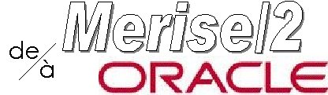

Merise/2 et Oracle : exercice d’application

[obs01dk-3c]

Contexte :

Public | BTS-IG option développeur d’applications, BTS Compta Gestion rénové
Compétences et savoirs visés | C22, C35  S25, S26, S32, S34 (BTS IG)  Processus 10 (BTS CG)

Conditions de réalisation

Matériel | Stations de travail avec OS 32 bits  Serveur Windows NT
Logiciels | Stations : AMC*Designor 5 ou ultérieur ou Win’Design, client Oracle  Serveur : Oracle 7.3 ou ultérieur
Durée | A répartir sur plusieurs séquences

Commentaire
Il s’agit d’un exercice utilisable à deux niveaux : il peut s’agir d’un cas classique de modélisation de données prenant en compte les extensions Merise/2 et peut servir de base (le cas présente cependant quelques difficultés) à l’illustration de l’implémentation logique puis physique d’un MCDA.

Modélisation

L’ARVPI (Agence Régionale de Valorisation des Projets Innovants) est un organisme qui est chargé de récolter des cotisations et de les redistribuer sous la forme d’aides à la réalisation de projets innovants.

Cet organisme gère au niveau régional des organisations (entreprises ou associations) ainsi que les salariés des entreprises et les sociétaires des associations. N’importe lequel des membres peut initier un projet et demander des aides.

Pour chaque projet déposé, on mémorise le demandeur, l’intitulé du projet, sa description, le montant de l’investissement prévu, le montant de l’aide demandé et le montant accordé.

Les cotisations sont perçues auprès des personnes morales (entreprises ou associations) et on mémorise les cotisations versées pour chaque année.

Pour gérer les adhérents, il faut connaître pour tous, le nom et l’adresse, pour les personnes physiques, le prénom, la date de naissance et la situation familiale. Les personnes physiques sont identifiées par leur numéro de sécurité sociale. Pour les salariés, on souhaite mémoriser leur statut dans l’entreprise ainsi que leur date d’embauche.

Les entreprises, on stocke le numéro SIRENE, pour les associations, la date de création et l’objet de l’activité. Pour chaque association, on souhaite connaître son président. Toutes les personnes morales sont identifiées par leur numéro SIRET ; on mémorise également pour ces organismes, le code NAF.

Enfin, on souhaite gérer l’appartenance des personnes physiques à l’organisme qui les emploie (entreprises) ou dont ils sont sociétaires (associations).

Travail proposé :

A l’aide d’AMC*Designor, modéliser le système d’information de ce domaine de gestion en utilisant les possibilités offertes par les extensions au modèle Entité-Association.

Eléments de correction :

Dans cet exercice, on est en présence de deux cas de figure :
- le cas de la distinction PERSONNE_PHYSIQUE / PERSONNE_MORALE : il est évident qu’il existe des propriétés communes ainsi que des « constructions » (présence d’associations) spécifiques sur chacun des sous-types. Cependant, chaque sous-type possède un identifiant : le numéro Siret pour PERSONNE_MORALE et le numéro de sécurité sociale pour PERSONNE_PHYSIQUE. L’attitude à adopter dans ce cas de figure est une mise en commun dans une entité générique (le sur-type), des propriétés communes. Les entités conservent leurs identifiants, l’entité générique possède son propre identifiant. On est en présence d’une hiérarchie de sous-types « EST UN » ou « IS A » pour laquelle on procède par généralisation.

- dans le cas de la distinction ENTREPRISE / ASSOCIATION : ces deux sous-types ne possèdent pas d’identifiant spécifique et sont des instances de l’entité PERSONNE_MORALE qui possèdent des propriétés et des constructions particulières. On est en présence d’une hiérarchie de sous-types « SORTE DE » ou « KIND OF » dans laquelle on procède par spécialisation. Ce cas de figure s’applique également à la distinction entre SOCIETAIRE et SALARIE.

Sur les liens d’héritage, on peut placer des contraintes :
- partition sur le lien PERSONNE_PHYSIQUE / PERSONNE_MORALE (AMC ne permet que l’exclusion)
- partition également sur ENTREPRISE / ASSOCIATION
- totalité sur SOCIETAIRE / SALARIE. On peut aussi admettre qu’il n’y a pas de contrainte (ni couverture, ni disjonction) sur ce lien d’héritage (il peut exister des occurrences de PERSONNE_PHYSIQUE sans qu’il y ait d’occurrence dans les sous-types).

On note aussi la présence d’une contrainte d’inclusion sur les occurrence des associations PRESIDENT et MEMBRE qui signifie que le président de l’association est choisi parmi ses membres.

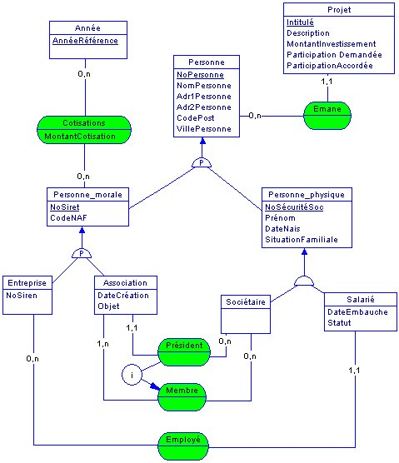

Traduction logique

Entités génériques et spécifiques obtenues par spécialisation
Une entité générique regroupe les propriétés et les liens s’appliquant à toutes les occurrences d’entité alors que les entités spécifiques possèdent des propriétés ou des liens particuliers. Une contrainte d’extension (totalité, partition, exclusion) peut être associée au lien d’héritage reliant l’entité générique et les entités spécifiques. Bien que les cardinalités ne soient pas représentées, un lien d’héritage porte implicitement une cardinalité 0,1 côté entité générique et 1,1 côté entité spécifique.
Cette représentation conceptuelle est plus problématique à implémenter. L’objectif doit être de générer le moins de relations et de contraintes d’intégrité possibles. On privilégie la représentation d’entités ayant le plus de propriétés spécifiques ; les autres entités seront représentées par des vues ou des contraintes d’intégrité.
Le choix du mode de traduction dépend du contexte et du type de contrainte associé à l’héritage.

Générer toutes les entités
Chaque entité devient une relation avec la même clé primaire (celle de l’entité générique).
L’héritage peut être traduit de deux façons :
- faire hériter la relation sous-type de toutes les propriétés de l’entité générique
- ne conserver dans les relations sous-types que les propriétés spécifiques et gérer le lien avec la relation générique à l’aide d’une jointure (de type 1 à 1) sur la clé primaire
L’inconvénient de cette méthode est l’obligation de maintenir l’intégrité lors des ajouts et des suppressions.
On choisira plutôt ce type de traduction si l’héritage est associé à une contrainte d’exclusion entre les sous-types.

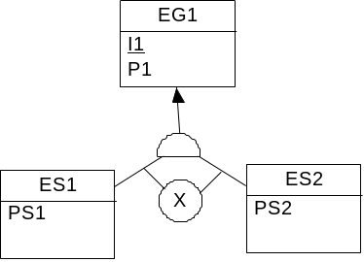
Première solution :
EG1(I1, P1)
ES1(I1, P1, PS1)
ES2(I1, P1, PS2)

Deuxième solution :
EG1(I1, P1)
ES1(I1, PS1)
ES2(I1, PS2)

Générer seulement les entités spécifiques
Les sous-types deviennent des relations héritant chacune de toutes les propriétés du sur-type. Pour représenter le sur-type, on peut utiliser une vue.

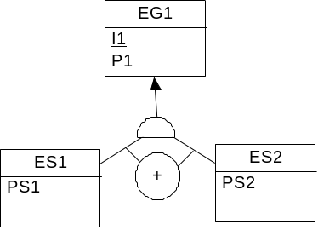 | ES1(I1, P1, PS1)  ES2(I1, P1, PS2)  Vue EG1 :  SELECT I1, P1 FROM ES1  UNION  SELECT I1, P1 FROM ES2 ;

L’avantage de cette méthode est qu’elle génère moins de relations et par conséquent moins de contraintes ; mais cette solution n’est possible qu’à la condition que le lien d’héritage soit associé à une contrainte de couverture (partition ou totalité).

D’autre part, la présence d’associations sur le sur-type peut être gênante : il faut alors tenir compte de tous les sous-types lors de la traduction de ces associations, ce qui annihile l’avantage obtenu.

Générer seulement l’entité générique
Le sur-type devient une relation regroupant toutes les propriétés génériques et spécifiques. On ajoute à la relation un attribut discriminant pour différencier les occurrences spécifiques. Pour représenter les sous-types, on peut utiliser une vue.
L’avantage de cette méthode est qu’elle ne génère qu’une relation mais au détriment d’une perte de sémantique. Un autre inconvénient est la difficulté de construire des liens spécifiques sur la relation générique : cette solution impose que les attributs spécifiques ou les clés étrangères provenant de liens spécifiques ne soient pas valués (valeur nulle autorisée), ce qui peut poser des problèmes.
Ce type de solution est envisageable sur des entités spécifiques comportant peu de propriétés spécifiques et pas de liens spécifiques.

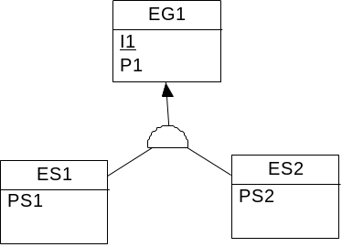
EG1(I1, P1, AD, PS1, PS2)

Vue ES1 :
SELECT I1, P1, PS1 FROM EG1
WHERE AD = valeur discriminante ;

Vue ES2 :
SELECT I1, P1, PS2 FROM EG1
WHERE AD = valeur discriminante ;

Entités génériques et spécifiques obtenues par généralisation
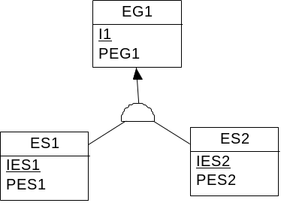
Dans le cas d’une généralisation, les sous-types possèdent leur propre identifiant. On ne peut appliquer que les solutions consistant à générer une relation pour l’entité générique et une relation pour chacun des sous-types. On optera soit pour une recopie des propriétés du sur-type dans les sous-types, soit pour une conservation de la spécificité des sous-types.

Première solution :
EG1(I1, PEG1)
ES1(IES1, I1#, PEG1, PES1)
ES2(IES2, I1#, PEG1, PES2)

Deuxième solution :
EG1(I1, PEG1)
ES1(IES1, I1#, PES1)
ES2(IES2, I1#, PES2)

Traduction des contraintes d’intégrité
La notion de contrainte d’intégrité est un aspect important dans la conception d’un système. Le MEA ne prévoit pas de représenter toutes ces contraintes : certaines sont exprimées dans le dictionnaire des données, d’autres découlent des cardinalités mentionnées sur le MCD. Pour mémoire, les contraintes d’intégrité concernent :
- la définition d’un domaine pour un attribut : typage, valeurs, domaine par défaut, acceptation ou non de la valeur nulle,
- des règles de construction : clés, unicité, intégrité référentielle.

D’autres contraintes non représentées peuvent exister :
- des contraintes temporelles précisant les règles d’évolution des valeurs dans le temps : par exemple, le nouveau prix ne peut être inférieur à l’ancien,
- des contraintes liées aux règles de gestion (contraintes de transition) : le prix de vente ne peut être inférieur au prix d’achat.

Les extensions au MEA apportent de nouvelles contraintes (contraintes d’extension) :
- contraintes de stabilité
- contraintes d’extension sur des sous-types
- contraintes d’extension sur des associations

La prise en compte de ces contraintes est réalisée au niveau physique (le modèle logique ne prévoit pas de formalisme pour les exprimer) à l’aide de spécifications en SQL. Les contraintes sont exprimées soit de manière statique (mots clés du langage), soit de manière dynamique à l’aide de déclencheurs (triggers).

Contraintes intra-entité
Ces contraintes agissent sur les attributs et utilisent des mots-clés SQL.
- clé primaire : clause PRIMARY KEY
- valeurs obligatoires : clause NOT NULL
- valeurs par défaut : clause DEFAULT
- valeurs uniques : clause UNIQUE
- domaine de valeurs : clause CHECK

Contraintes d’intégrité référentielle
SQL propose là aussi des mots-clés :
- clé étrangère : clause FOREIGN KEY REFERENCES
- contraintes de modification ou de suppression : clauses ON UPDATE et ON DELETE : suivant l’action à prendre en compte, ces clauses peuvent être associées à :
- CASCADE : application des modifications ou suppressions en cascade
- NO ACTION : modification ou suppression interdite
- SET DEFAULT : application de la valeur par défaut aux clés étrangères modifiées
- SET NULL : mise à NULL des clés étrangères modifiées

Remarque : ces possibilités sont implémentées dans SQL92 ; Oracle 7 n’utilise que la clause ON DELETE CASCADE

Exemple :

CREATE TABLE EMPLOYE
(NoEmp NUMBER (4),
Service NUMBER(4)
CONSTRAINT fk_service FOREIGN KEY
REFERENCES Service (CodeService) ON DELETE CASCADE) ;

- cardinalité minimale : clause NULL (cardinalité minimale à 0) ou NOT NULL (cardinalité minimale à 1)

Contraintes d’intégrité générales
Il faut distinguer les contraintes liées à l’apparition d’un événement sur la base de celles impliquant des valeurs prises par d’autres propriétés.
- Contraintes non associées à un événement
SQL permet d’implémenter ces contraintes à l’aide de la clause CHECK.

Exemple : le salaire plus la commission d’un employé ne peut excéder 15000 francs :

CREATE TABLE EMPLOYE
(NoEmp NUMBER (4),
Salaire NUMBER(7,2),
Commission NUMBER(7,2),
CHECK (Salaire + Commission <= 15000)) ;

- Contraintes associées à un événement
Le contrôle d’intégrité est assuré par un déclencheur (trigger). Un déclencheur est une procédure SQL appelée automatiquement lors de la survenance d’un événement (mise à jour, insertion, suppression) sur la base.

Contraintes de stabilité
Ces contraintes sont des extensions au MEA. Elles concernent des propriétés ou des pattes d’association.
Une patte définitive ne peut être supprimée que par la suppression simultanée de l’entité participante.
Une patte verrouillée signifie que les occurrences de l’association sont créées en même temps que les occurrences de l’entité ; aucun ajout ni suppression d’occurrence d’association ne peut être effectué sur l’occurrence de l’entité.
- pattes définitives : clause FOREIGN KEY associée à l’option ON DELETE CASCADE
- pattes verrouillées : clause FOREIGN KEY associée à l’option ON DELETE NO ACTION ou par un traitement procédural classique de l’application.

Exemples :

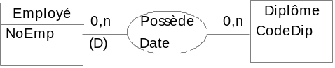
Employé (NoEmp)
Diplôme (CodeDip)
Possède (NoEmp, CodeDip, Date)

Pour traduire la contrainte de stabilité sur la patte Employé-Possède :

CREATE TABLE Possede
(NoEmp NUMBER(5),
CodeDip CHAR(5),
Date DATE,
CONSTRAINT pk_possede PRIMARY KEY (NoEmp, CodeDip)) ;

ALTER TABLE Possede
ADD CONSTRAINT fk_emp FOREIGN KEY Employe (NoEmp) ON DELETE CASCADE,
ADD CONSTRAINT fk_dip FOREIGN KEY Diplome (CodeDip) ;

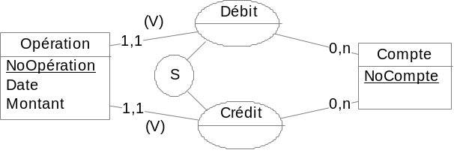

Opération (NoOperation, Date, Montant, CpteCrédite, CpteDébite)
Compte (NoCompte)

A chaque création d’occurrence de Opération, une occurrence de Débit et de Crédit est créée en même temps. Les occurrences créées ne peuvent être ni modifiées, ni supprimées.
Dans cet exemple, la traduction de la contrainte de patte verrouillée ne peut être assurée par une clause FOREIGN KEY REFERENCES seule (elle interdit la suppression d’occurrences de Compte tant qu’il existe des occurrences de Opération). Il faut recourir à d’autres procédés (traitement spécifique dans l’application).

Contraintes d’extension
Les contraintes d’extension sur des associations ou des sous-types d’entités sont implémentés sous la forme de déclencheurs, de procédures stockées ou de traitements spécifiques à l’application.

Traduction et implémentation de l’exemple

Liens d’héritage

Les personnes
Nous avons évoqué le fait que cette hiérarchie d’entités est obtenue par généralisation, c’est à dire par la mise en commun dans le sur-type des propriétés communes aux sous-types.

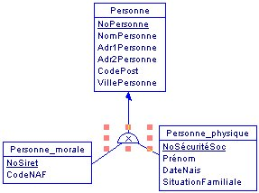

La solution dans ce type de cas est de générer les trois relations correspondant à l’entité générique et aux deux sous-types. Notez que AMC ne permet pas réellement de traiter le cas de la généralisation puisque dans le mode de génération, on ne peut choisir qu’entre l’héritage de tous les attributs et l’héritage de l’identifiant. Dans le cas présent, aucune de ces deux solutions ne nous intéresse. En effet, les entités spécifiques possèdent déjà un identifiant. Si on laisse AMC générer l’héritage de l’identifiant, on se retrouve avec une clé primaire composée dans les relations issues des sous-types.
Puisqu’on n’a pas le choix, on optera pour ce mode de génération puis on modifiera le modèle physique généré (attention, ce mode de génération implique l’héritage de la clé primaire sur tous les sous-types, il convient de modifier le statut voire de supprimer le NoPersonne des relations situées plus bas dans la hiérarchie).

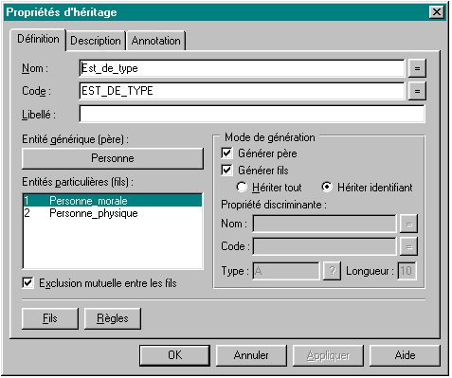

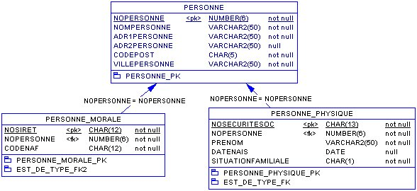

On peut y associer des vues pour gérer plus efficacement l’accès aux occurrences.

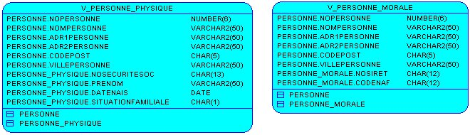

Les personnes morales

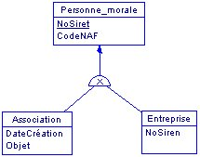

Nous sommes dans un cas où la hiérarchie est obtenue par spécialisation. Il existe des constructions (associations) construites sur le sur-type ainsi que sur chacun des sous-types. Il est donc préférable de générer les trois relations.

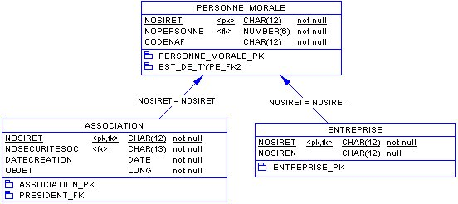

Là encore, on utilisera des vues pour simplifier les opérations d’interrogation :

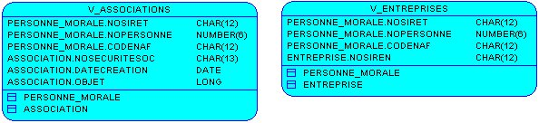

Les personnes physiques

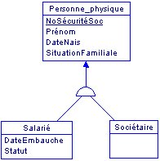

Nous sommes encore en présence d’une hiérarchie obtenue par spécialisation. Il existe des constructions (associations) construites sur le sur-type ainsi que sur chacun des sous-types. les trois relations sont générées ainsi que des vues.

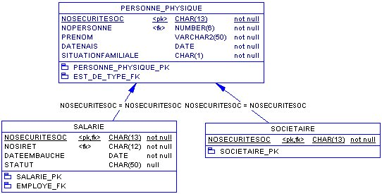

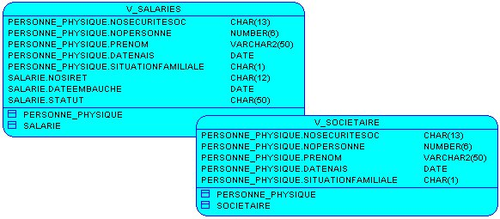

Contraintes sur liens d’héritage
Pour gérer ces contraintes, il faut envisager les différentes opérations réalisables sur les tables générées.

Suppression
La suppression d’une occurrence du sur-type implique la suppression de l’occurrence rattachée du sous-type (si elle existe) et inversement. La solution la plus efficace, avec Oracle, est d’implémenter une clause ON DELETE CASCADE sur la contrainte de clé étrangère.

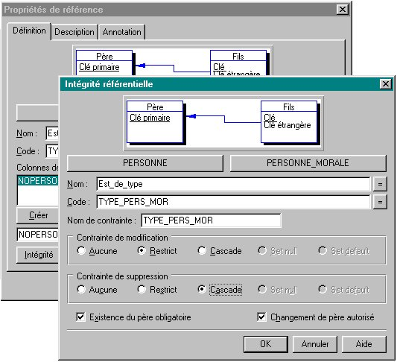

Cela permet de gérer la suppression d’une occurrence du sur-type ; cependant, rien n’est prévu en cas de suppression d’une occurrence du sous-type. On pourrait écrire un déclencheur mais il ne pourrait s’exécuter à cause de la présence de la clause ON DELETE CASCADE (table en mutation).
La solution la plus simple consisterait à « forcer » la suppression sur le sur-type uniquement. Cela peut être implémenté en refusant le privilège DELETE sur les sous-types aux utilisateurs concernés.
Une autre solution consisterait à utiliser une procédure stockée pour gérer les suppressions. Dans ce cas, on supprime tout privilège de suppression aux utilisateurs.

Par exemple, dans le cas traité, la hiérarchie PERSONNE - PERSONNE_MORALE - PERSONNE_PHYSIQUE est associée à une contrainte de partition. Les ordres de création SQL seraient les suivants :

create table PERSONNE
(
NOPERSONNE NUMBER(6) not null,
NOMPERSONNE VARCHAR2(50) not null,
ADR1PERSONNE VARCHAR2(50) not null,
ADR2PERSONNE VARCHAR2(50) null ,
CODEPOST CHAR(5) not null,
VILLEPERSONNE VARCHAR2(50) not null,
constraint PK_PERSONNE primary key (NOPERSONNE)
)
/

create table PERSONNE_PHYSIQUE
(
NOSECURITESOC CHAR(13) not null,
NOPERSONNE NUMBER(6) not null,
PRENOM VARCHAR2(50) not null,
DATENAIS DATE not null,
SITUATIONFAMILIALE CHAR(1) not null,
constraint PK_PERSONNE_PHYSIQUE primary key (NOSECURITESOC)
)
/

create table PERSONNE_MORALE
(
NOSIRET CHAR(12) not null,
NOPERSONNE NUMBER(6) not null,
CODENAF CHAR(12) not null,
constraint PK_PERSONNE_MORALE primary key (NOSIRET)
)
/

alter table PERSONNE_PHYSIQUE
add constraint TYPE_PERS_PHYS foreign key (NOPERSONNE)
references PERSONNE (NOPERSONNE) on delete cascade
/

alter table PERSONNE_MORALE
add constraint TYPE_PERS_MOR foreign key (NOPERSONNE)
references PERSONNE (NOPERSONNE) on delete cascade
/

grant ALL on PERSONNE, PERSONNE_MORALE, PERSONNE_PHYSIQUE to PUBLIC
/

revoke DELETE on PERSONNE_PHYSIQUE to PUBLIC
/

revoke DELETE on PERSONNE_MORALE to PUBLIC
/

Utilisation d’une procédure stockée pour gérer les suppressions (dans le script final, cette procédure est accompagnée d’une autre procédure DEL_P_MORALE qui permet de supprimer une entreprise ou une association sans avoir à connaître le numéro de personne) :

create or replace procedure DEL_PERSONNE (no_p NUMBER) is
begin
delete from PERSONNE where nopersonne = no_p;
exception
when no_data_found then
raise_application_error
(-20003, 'Numéro introuvable, suppression impossible !');
end;
/

grant EXECUTE on DEL_PERSONNE to PUBLIC
/

Insertion
Le comportement du SGBD dépend du type de contrainte à respecter.
- Couverture (Totalité ou partition)
S’il y a couverture, toute occurrence du sur-type existe aussi dans au moins un sous-type (un seul dans le cas de la partition, un ou plusieurs dans le cas de la totalité).
Cette contrainte exige que l’insertion d’une occurrence s’effectue simultanément dans le sur-type et le(s) sous-type(s). Cette contrainte ne peut être exprimée de manière restrictive. Pour conserver une base cohérente, la solution consiste à obliger l’utilisateur à réaliser l’insertion par l’intermédiaire d’une procédure stockée qui, à partir des valeurs fournies en paramètre, réalisera l’ajout dans le sur-type puis dans le sous-type. Pour verrouiller le dispositif, on enlèvera le privilège INSERT sur les tables générées aux utilisateurs concernés.

Dans l’exemple traité plus haut (PERSONNE - PERSONNE_PHYSIQUE, PERSONNE_MORALE) réalisant une partition sur les sous-types, on aura :

create or replace procedure ADD_P_PHYSIQUE
(no_p number, nom_p varchar, add1_p varchar, add2_p varchar, cp_p char,
ville_p varchar, nosecu_p char, pnom_p varchar, dnais_p date, sit_p char)
is
begin
insert into PERSONNE values(
no_p, nom_p, add1_p, add2_p, cp_p, ville_p) ;
insert into PERSONNE_PHYSIQUE values(
nosecu_p, no_p, pnom_p, dnais_p, sit_p) ;
end;
/

create or replace procedure ADD_P_MORALE
(no_p number, nom_p varchar, add1_p varchar, add2_p varchar, cp_p char,
ville_p varchar, nosiret_p char, codenaf_p char)
/* dans le script final cette procédure est remplacée par deux procédures ADD_ENTREPRISE et ADD_ASSOCIATION par application du même principe */
is
begin
insert into PERSONNE values(
no_p, nom_p, add1_p, add2_p, cp_p, ville_p) ;
insert into PERSONNE_MORALE values(
nosiret_p, no_p, codenaf_p) ;
end;

revoke INSERT on PERSONNE, PERSONNE_PHYSIQUE, PERSONNE_MORALE to PUBLIC
/
grant EXECUTE on ADD_P_PHYSIQUE, ADD_P_MORALE to PUBLIC
/

- Disjonction (exclusion ou partition)
Dans ce cas, une occurrence d’un sous-type ne peut se retrouver dans un autre sous-type. Il faudra donc vérifier que lors de l’insertion dans un sous-type, une occurrence n’existe pas déjà dans un autre sous-type.

Si on opte pour la solution qui consiste à forcer l’ajout par l’intermédiaire d’une procédure stockée, le problème est réglé : l’insertion est réalisée simultanément dans le sur-type et le « bon » sous-type ; si l’on tente une nouvelle insertion dans un autre sous-type à l’aide de cette procédure, la contrainte d’unicité de clé primaire interdira de fait cet ajout.
Si on opte pour une solution sans procédure stockée, il faudra garantir l’exclusion à l’aide d’un déclencheur :

create or replace trigger BI_EXC_PERSONNE
before insert on PERSONNE_PHYSIQUE
for each row
declare
nb_rows integer;
begin
select count(*) into nb_rows
from PERSONNE_MORALE
where PERSONNE_MORALE.NOPERSONNE = :new.NOPERSONNE ;
if (nb_rows) > 0 then
raise_application_error (-20003, ‘Contrainte exclusion violée’);
end if;
end;

Le même déclencheur sera créé pour la table PERSONNE_MORALE.

- ni couverture, ni disjonction
Dans ce cas, il peut y avoir des occurrences de sur-type sans qu’il y ait d’occurrence dans un des sous-types ou présence de sous-types qui référencent le même sur-type.
Ce cas est plus complexe à gérer. Le plus simple reste encore de créer des procédures stockées pour assurer l’ajout. On écrira une procédure par sous-type qui prendra soin de vérifier qu’il n’existe pas déjà d’occurrence dans le sur-type et une procédure pour l’ajout d’une occurrence dans le sur-type seul.

Dans l’exemple traité, on a admis que la hiérarchie PERSONNE_PHYSIQUE - SALARIE - SOCIETAIRE pouvait se trouver dans ce cas de figure.
On dispose déjà d’une procédure pour l’ajout dans le sur-type seul : ADD_P_PHYSIQUE.
On ajoutera une procédure pour ajouter une occurrence dans SALARIE :

create or replace procedure ADD_SALARIE
(nosecu_p char, nosiret_p char, dembauche date, statut_p char)
is
nb_rows integer;

begin
/* une occurrence de personne_physique existe-elle ? */
select count(*) into nb_rows
from PERSONNE_PHYSIQUE
where NOSECURITESOC = nosecu_p;
if (nb_rows = 0) then
/* interdire l’ajout */
raise_application_error
(-20010, 'Il faut créer une personne physique avant');
end if;
/* sinon, insertion */
insert into SALARIE values (nosecu_p, nosiret_p, dembauche, statut_p);
end;

On procède de la même manière pour l’ajout d’un sociétaire.
Comme précédemment, on verrouille le dispositif par la révocation des droits d’insertion sur les tables SALARIE et SOCIETAIRE.

revoke INSERT on SALARIE, SOCIETAIRE to PUBLIC
/
grant EXECUTE on ADD_SALARIE, ADD_SOCIETAIRE to PUBLIC
/

Contrainte d’extension sur association
Dans notre exemple, nous avons repéré une contrainte d’inclusion :

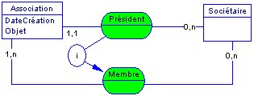

Lors de la création d’une occurrence dans la table ASSOCIATION, on doit sélectionner un sociétaire pour désigner le président de l’association. Ce sociétaire doit être choisi parmi les membres de cette association.
Pour implémenter cette contrainte, on utilisera un déclencheur sur la table ASSOCIATION :

create or replace trigger BI_ASSOCIATION
before insert on ASSOCIATION
for each row
declare
nb_rows integer;
begin
select count(*) into nb_rows
from MEMBRE
where MEMBRE.NOSECURITESOC = :new.NOSECURITESOC;
if (nb_rows) > 0 then
raise_application_error
(-20004, ‘Le président doit être choisi parmi les membres’);
end if;
end;

